第1章《开启化学之门》单元测试卷
（满分：75分 考试时间：45分钟
第I卷
本卷共10小题，每小题3分，共30分。在每小题给出的四个选项中，只有一个选项符合题目要求。
1.没有化学科学的发展，就没有今日丰富多彩的世界。下列事实与化学没有密切联系的是 ( )
A.纳米的研制 B.“神十”飞天轨道的设定
C.药品的研制 D.太阳能的开发和利用
2.小亮同学提出，可以用带火星的木条来检验某气体是否为氧气。就这一过程而言，属于科学探究环节中的 ( )
A.建立假设 B.收集证据 C.设计实验 D.做出结论
3.下列变化属于物理变化的是 ( )
A.光合作用 B.烧制瓷器
C.汽油挥发 D.氯化氢和氨气混合产生白烟
4.列物质属于纯净物的是 ( )
A.洁净的空气 B.铜锈 C.红磷 D.矿泉水
5.下列实验现象描述正确的是 ( )
A.碱式碳酸受热分解能生成黑色物质
B.镁条燃烧时发出耀眼的白光，同时生成黑色固体
C.磷在空气中燃烧生成白色烟雾
D.铁在潮湿的空气中生锈，会生成白色固体
6.下列说法错误的是 ( )
A.化学变化过程中一定伴随着能量的吸收与释放
B.任何发光发热的变化都是化学变化
C.衣服上的油斑直接用水难以洗净说明油不易溶于水
D.米饭烧焦变黑说明米中含有碳元素
7.试管是初中实验中最常见的仪器，试管口的朝向不同，在实验中的应用也不同。下列有关说法错误的是 ( )
A.①的放置方向，是在加热固体时
B.②的放置方向，是在试管刷洗后
C.③的放置方向，是在加热少量液体时
D.④的放置方向，是向试管里倾倒液体时
8.学习化学的一个重要途径是科学探究，实验是科学探究的重要手段。下列化学实验操作不正确的是 ( )
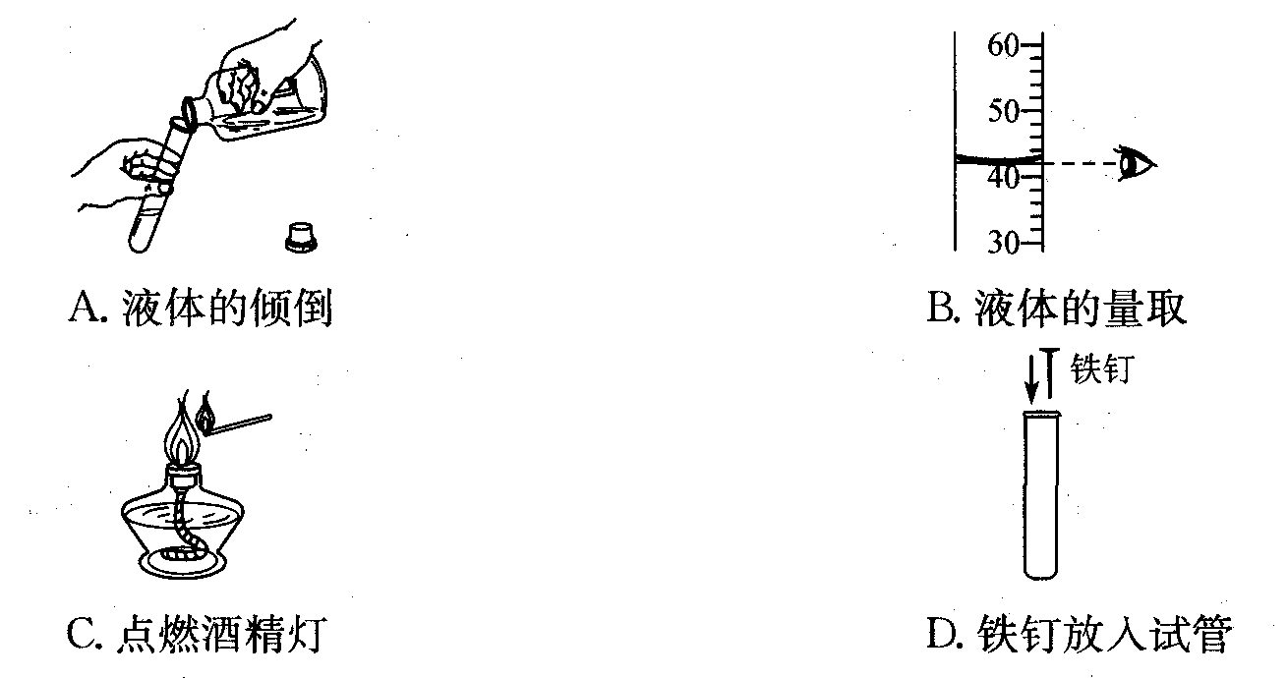
9.某学生用托盘天平称量时，误将药品和砝码位置放颠倒了，待平衡时，称得药品质量读数为9.5g(1g以下用游码)，则药品的实际质量为 ( )
A.9g B.10g C.8.5g D.8g
10.碳酸氢铵（NH₄HCO₃ ）是农业生产中一种常见的化肥，关于它的说法错误的是 ( )
A.它是由C、H、O、N四种元素组成的 B.碳酸氢铵适宜在晴朗的天气下使用[来源:学科网ZXXK]
C.碳酸氢铵不稳定，受热易分解 D.碳酸氢铵适宜低温、避光、密封保存

第Ⅱ卷
本卷共6题，共45分。
11.（5分）用元素符号或元素名称填空
镁 铝 Cl N 磷
12.（4分）化学世界绚丽多彩，请选择适当的序号填空。
A．绿色 B．黑色 C．紫黑色 D．白色
物质 | 氧化铜 | 氧化镁 | 碱式碳酸铜 | 碳酸氢铵
颜色
13.（10分）化学是一门以实验为基础的学科。请根据下列实验要求填空：
(1)实验中如果没有说明药品的用量，一般应该按_ 取用，液体取 mL，固体只需 ，实验剩余的药品要放入 。
(2)吸取和滴加少量液体时，所用的仪器是___________________。
(3)从细口瓶里倒取液体药品时，瓶塞要 ，标签须向着手心的原因是 __ _ 。
（4）实验室有5mL、10mL、20 mL、50mL、100mL等规格的量筒，现要量取40mL的盐酸，最好选取 mL 的量筒；量取液体时，量筒必须平放，视线要与
；若某同学量取液体时俯视，读出读数为40ｍL，则所取液体的实际体积应 （填“<”或“>”“＝”）40 mL。
14.(6分)根据题意写出下列反应的文字表达式：
(1)氨气与氯化氢反应生成氯化铵 __________________________________________
(2)碳酸氢铵受热分解______________________________________________________
(3)加热碱式碳酸铜生成氧化铜、水和二氧化碳
______________________________________________________________________
15. (6分)阅读下列信息，回答有关问题。
1909年哈伯在实验室将氮气和氢气在600℃、2.02×10⁴ kPa和铁作催化剂的条件下首次合成了氨。常温下，氨是一种无色有刺激性气味的气体，能经过一系列反应制得生产炸药的原料—硝酸。
工业合成氨的原料来自空气、煤和水，这是一种经济的固氮方法。采用这一成果生产的化肥给农业带来了丰收。1914年第一次世界大战爆发时，由于德国垄断了合成氨技术，能快速生产氨和硝酸，使粮食和炸药的供应有了保障，这也促成了德皇威廉二世开战的决心，给世界人民带来了灾难。
(1)请从以上信息中总结有关氨气的知识:
①氨气的物理性质 ；
②氨气的用途 。
(2)依据合成氨技术给人类带来的好处与灾难，有同学提出如下看法:“化学新技术给人类进步带来了贡献，也带来了灾难。可见发明化学新技术对人类并没有实际意义”。你是否同意此看法，请谈谈你的观点?

16．（14分）
I．（1）某化学兴趣小组的同学按右图所示做“测定空气中氧气体积分数”的实验。将集气瓶容积分为五等份，做上记号。用止水夹夹紧乳胶管。点燃燃烧匙内足量的红磷后，立即伸入瓶中并把塞子塞紧。
①写出红磷在空气中燃烧的文字表达式： ，
②红磷燃烧一段时间后，自动熄灭了，你认为原因是 。
③待红磷熄灭并冷却后，打开止水夹，观察到烧杯中的水进入集气瓶，瓶内水面最终上升约至1刻度处。由此可知氧气约占空气总体积的 。
④实验中使用了过量的红磷，但实验结果还是偏小了，分析可能的原因是
。（只写一条）。
⑤红磷熄灭后，集气瓶内剩下的气体主要是 ，由此实验可知该气体具有
的性质。
（2）在老师的建议下同学们对实验进行了如右图所示的改进。
①装置中电热棒的作用是 。
②改进后的实验与原实验比较具有
等优点。（写一点即可）
Ⅱ.周艺轩同学观察蜡烛燃烧
[提出问题]蜡烛刚熄灭时总会有一缕白烟冒出，它的成分是什么呢？
[猜想假设]小娟所在化学兴趣小组提出了如下假设： A．白烟是燃烧时生成的二氧化碳； B．白烟是燃烧时生成的水雾； C．白烟是石蜡蒸气凝成的石蜡固体。
[查阅资料] ①蜡烛燃烧后生成水和二氧化碳气体；②二氧化碳为无色无味的气体，不能燃烧也不支持燃烧，且能使澄清石灰水变浑浊。
[实验验证]①吹灭蜡烛，立即用一个沾有澄清石灰水的烧杯罩住白烟，其目的是为了验证假设 （填序号）。
②吹灭蜡烛，立即用一块干而冰凉的玻璃片放在白烟上，玻璃片上没有出现水雾，说明白烟不是 。
③吹灭蜡烛，立即用燃着的木条去点白烟（注意不要接触烛芯），发现蜡烛被重新点燃，说明白烟具有可燃性，这为假设C提供了证据，同时排除了假设 （填序号），因为 。
[实验结论]蜡烛刚熄灭时冒出的白烟是 。

第1章《开启化学之门》单元测试卷答案
一、选择题：每小题3分，共30分。
1.B 2.C 3.C 4.C 5.A 6.B 7.D 8.D 9.C 10.B
二、非选择题：共6题，共45分。
11.（5分） Mg； Al； 氯； 氮； P
12.（4分）B D A D
13.（10分）(1)最少量 1～2 盖满容器的底部 指定的容器中
（2）胶头滴管
（3）倒放； 防止药品污损标签
（4）50 mL 液体凹液面的最低处保持水平； <
14.(6分)略
15. (6分)
(1)①常温下，氨气是无色有刺激性气味的气体
②氨气能够用来制取化肥、炸药
(2)不同意，只要人类正确使用新技术，就能给人类的发展带来贡献，如炸药可用于开山修路(合理即可)
16．（14分）
I．（1）① 略； ② 瓶内氧气耗尽 ③ 1/5
④ 装置漏气（或外界空气进入瓶内）
⑤ 氮气； 不燃烧也不支持燃烧，难溶于水
（2）①引燃红磷 ②更加环保 测量结果更准确
Ⅱ.①A ②水雾 ③AB； 水、二氧化碳不能燃烧也不支持燃烧；
石蜡蒸气冷凝成的石蜡固体

